Следующим может быть Ваш дом!

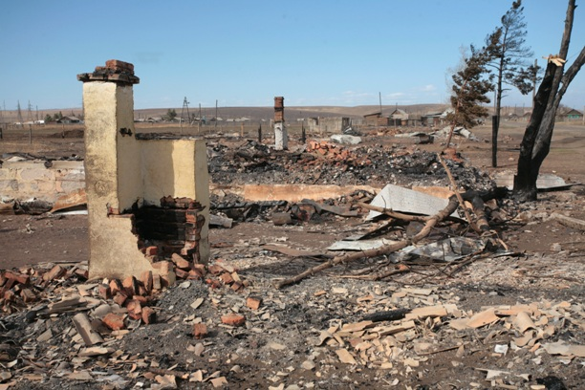
Большое значение для любого человека имеет место, которое он может назвать своим домом. И поэтому его потеря для каждого связана с большими эмоциональными переживаниями и материальными затратами. В связи с этим особую важность приобретает соблюдение гражданами правил пожарной безопасности в границах населенных пунктов.
Обычно собственник любого объекта недвижимости вспоминает о пожарной безопасности в двух случаях: когда (чуть не произошел) произошел пожар, либо когда пришла пожарная инспекция и выявила ряд нарушений.
Однако, законодательно предусмотрена как административная, так и уголовная ответственности за несоблюдение правил пожарной безопасности.
В соответствии со статьей 20.4. КоАП РФ за нарушение требований пожарной безопасности (за исключением нарушений в лесах на железнодорожном, морском, внутреннем водном или воздушном транспорте) может наступить ответственность в виде штрафа на граждан в размере до 1500 рублей; на должностных лиц - до 15000 рублей; на юридических лиц - до 200000 рублей, а совершенные в условиях особого противопожарного режима, - на граждан до 4000 рублей; на должностных лиц - до 30000 рублей; на юридических лиц - до 500000 рублей.
При этом повышенная ответственность предусмотрена также и за нарушение требований пожарной безопасности, повлекшее возникновение пожара и уничтожение или повреждение чужого имущества либо причинение вреда здоровью человека.
Уголовным кодексом РФ предусмотрена уголовная ответственность за уничтожение или повреждение чужого имущества.
Так статьей 167 УК РФ предусмотрена уголовная ответственность за умышленное уничтожение или повреждение чужого имущество в виде лишения свободы на срок до 5 лет.
Статья 168 УК РФ предусматривает уголовную ответственность за уничтожение или повреждение чужого имущества в крупном размере (размер ущерба должен составлять более 250 000 рублей), совершенные путем неосторожного обращения с огнем или иными источниками повышенной опасности, в виде лишения свободы на срок до 1 года.
Кроме того, собственники имущества, ущерб которому был причинен вследствие неосторожного обращения с огнем, нарушения правил пожарной безопасности, умышленного повреждения имущества, вправе получить возмещение ущерба, причиненного пожаром с виновного лица.
Несоблюдение правил пожарной безопасности зачастую приводит и к более тяжким последствиям. Поэтому в следующий раз, ложась в кровать с сигаретой, либо забыв проверить печь в доме, равно как и не очистив свой приусадебный участок и прилегающую территорию от сухой растительности, опилок, стружки и иных горючих материалов, задумайтесь, стоит ли это Вашего здоровья, а что самое главное, здоровья и жизни Ваших близких.

Помощник прокурора М.А. Кабанцов

